Ruše, 10. 10. 2024

**O K R O Ž N I C A ŠT. 17**

**TEDEN OTROKA 7.–13. 10. 2024**

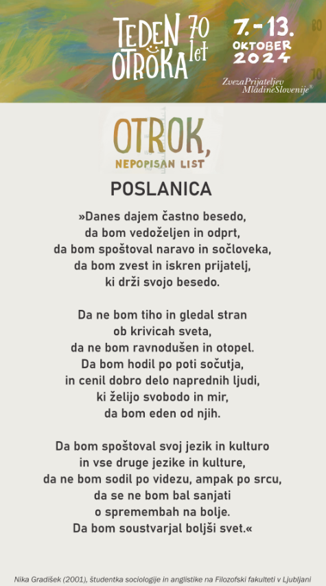**in SVETOVNI DAN DUŠEVNEGA ZDRAVJA**

Teden otroka*®* je program Zveze prijateljev mladine Slovenije že od leta 1954. Vsako leto se začne na prvi ponedeljek v oktobru in traja do nedelje istega tedna.

Letošnje tema dogodka je **OTROK, NEPOPISAN LIST**

Opominja nas, kako pomembno je, da je vsem otrokom omogočeno doživljati srečno in izpolnjujoče otroštvo.

Danes, 10. oktobra, obeležujemo tudi svetovni dan duševnega zdravja, katerega tema je:

**POMEN DUŠEVNEGA ZDRAVJA NA DELOVNEM MESTU.**

Zato so letos še posebej k dogajanju v avli šole povabljeni zaposleni na GSŠKF Ruše😊

Aktivnosti bodo na voljo do konca tedna.

Pridite v avlo šole, **LUŠTNO BO!**

Ravnatelj GSŠKF Ruše:

Ekipa Zdrave in Ekošole Samo Robič, univ. dipl. inž. kem. teh.